Tecnología 2° medio / Unidad 1 / OA2 / Actividad 1

1. El o la docente trabaja con el curso noticias sobre iniciativas que promueven el uso eficiente de los recursos y también su perspectiva medioambiental y social, de modo de reducir o evitar los efectos perjudiciales asociados a ellos.
Comentan estos ejemplos, considerando las problemáticas que apuntan a resolver, la forma en que reducen dichos efectos y los beneficios que reportan a las personas y a la comunidad.

A continuación, se presentan las noticias para motivar el desarrollo de los trabajos:

100.000 viviendas tienen agua caliente gracias a la energía del sol
15 de diciembre de 2017

Un total de más de 100 mil viviendas del país ya cuentan con Colectores Solares Térmicos (CST) para agua caliente sanitaria, según lo indicado esta mañana por el ministro de Energía, Andrés Rebolledo, la ministra de Vivienda, Paulina Saball, y el superintendente de Electricidad y Combustibles, SEC, Luis Ávila, quienes visitaron a la señora Jovita Fuentealba quien instaló este sistema gracias al Programa Protección del Patrimonio Familiar, del Minvu.

“Es importante señalar que la instalación de estos sistemas solares térmicos mejora la calidad de vida de las personas ya que en muchos casos les permiten acceder por primera vez al agua caliente en sus hogares”, comentó el Ministro de Energía Andrés Rebolledo.

Los CST calientan agua usando energía solar, lo que permite un ahorro de gas que va entre un 40% y un 90% en la cuenta mensual de gas, lo que dependerá de la ubicación geográfica del sistema.

Usando como base una familia de cuatro personas, se estima que el ahorro en gas debiera llegar a los $180 mil al año, es decir, unos $15 mil de ahorro cada mes, lo que es un importante beneficio para las familias, sobre todo para aquellas de menores recursos. Pero hay sectores como el condominio La Dunas en Iquique donde las familias tendrán ahorros mayores, de hasta $240 mil, dada la alta radiación solar.

La señora Jovita Fuentealba comentó que en su caso pasó de comprar 2 balones de gas cada 4 meses a comprar un balón cada ocho meses, señalando que “estoy muy feliz y todos los vecinos que tenemos colectores solares estamos muy felices con ellos. Se nota mucho el ahorro”.

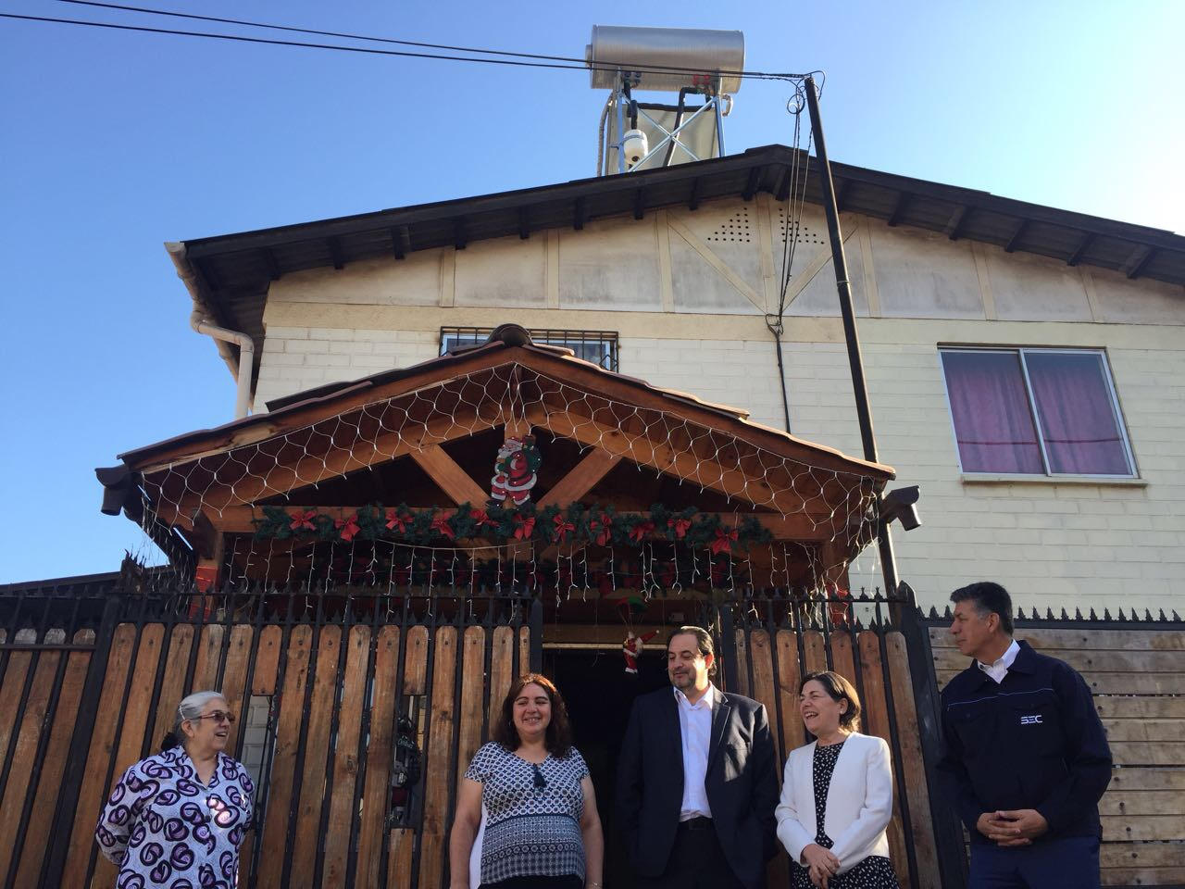
El Estado tiene tres instrumentos de fomento para la instalación de Sistemas Solares Térmicos en la vivienda. A través de la Ley 20.365 de Sistemas Solares Térmicos, desde la entrada en vigencia de la Ley que subsidia estos equipos en agosto del 2009 durante el primer gobierno de la presidenta Michelle Bachelet, las constructoras acceden a la Franquicia Tributaria para viviendas nuevas. A la fecha se han beneficiado un total de 57.276 viviendas nuevas (casas, departamentos). Próximamente con ésta misma Ley entrará en vigencia un Subsidio para viviendas sociales nuevas, donde se espera beneficiar a un total aproximado de 16.000 viviendas sociales nuevas con SST hasta el año 2020.

Otra herramienta son los Subsidios del Programa Protección del Patrimonio Familiar (PPPF), del Minvu. Se enfoca a mejoramiento de viviendas sociales existentes, con el que las personas pueden instalar colectores solares. A la fecha se ha beneficiado a un total de 37.290 viviendas sociales existentes en el período 2011 a 2017 con SST.

Un tercer instrumento son los Subsidios para Programas de Reconstrucción de Viviendas, dirigido a las viviendas que fueron afectadas por desastres naturales ocurridos en los años 2014 y 2015 en las regiones de Arica y Parinacota (terremoto), Tarapacá (terremoto), Antofagasta (aluvión), Atacama (aluvión) y Valparaíso (incendios). Se han beneficiado con SST un total de 5.638 viviendas que están siendo reparadas y/o reconstruidas.

Al analizar los resultados, el ministro de Energía, Andrés Rebolledo, sostuvo que “aquí estamos hablando de una política pública que tiene un impacto positivo y real en las economías familiares, y además estamos ayudando al medioambiente, al utilizar energía solar en vez de combustibles líquidos o gaseosos”.

La titular de Vivienda agregó que “cada día más el tema del ahorro energético empieza a incorporarse como un componente definitivo en la vivienda, y no como un desafío agregado. Conjuntamente con los sistemas solares térmicos, hemos trabajado también en el acondicionamiento térmico de viviendas, y ya tenemos más de 80 mil viviendas acondicionadas térmicamente. Por lo tanto, todo el tema de eficiencia energética, de sustentabilidad en la construcción, ha pasado a ser uno de los ejes fundamentales de la política de un acceso a una vivienda adecuada”. La ministra concluyó diciendo que “en la medida que se van incorporando nuevos instrumentos, que vamos fortaleciendo nuestro vínculo con la política nacional energética, y vamos trabajando de manera más intersectorial, lo que va ocurriendo es que las viviendas son de mejor calidad y las familias tienen mayor bienestar”.

Por su parte, el superintendente de la SEC, Luis Ávila, indicó que “como organismo fiscalizador, nos hemos preocupado que los colectores solares sean seguros y no representen riesgos para las personas y que funcionen correctamente, por lo que, constantemente, estamos en terreno, revisándolos y también inspeccionando las instalaciones, para verificar que todo se ajuste a lo que exige la normativa en esta materia”.

Fuente: http://www.energia.gob.cl/tema-de-interes/100000-viviendas-tienen-agua
Consultado en diciembre de 2017

El proyecto “Litro de luz”, puesto en marcha para combatir los altos costos eléctricos en Filipinas, busca llevar luz a partir de energía solar a un millón de hogares

Alrededor de 25.000 hogares de bajos ingresos han sido iluminados hasta el momento, gracias a la puesta en marcha de un programa que entrega ampolletas solares hechas de viejas botellas plásticas.

En un país como Filipinas, donde el 40% de la población vive con menos de dos dólares diarios, el aumento en el costo de la energía eléctrica hace que muchos no puedan pagar la electricidad. Algunos utilizan velas como fuente de luz, pero cuando muchos viven en espacios reducidos en los barrios marginales, los incendios accidentales son frecuentes.

El proyecto “Litro de luz” se puso en marcha hace seis meses impulsado por la My Shelter Foundation, una organización no gubernamental con sede en Filipinas, cuyo objetivo es proporcionar luz a un millón de los aproximados 12 millones de hogares que viven sin electricidad o bien están al borde de que se les corte el suministro.

Para lograrlo, utilizan un sistema de botellas de plástico llenas con una solución de agua blanqueada (con cloro), instaladas en agujeros en los techos de hierro de los barrios pobres, que luego refractan el equivalente a 55 W de luz en la habitación, por lo menos durante el día. Fabricar una de estas ampolletas toma cinco minutos y usar un martillo, hojas de metal, papel de lija y epoxi, tiene un valor de un dólar.

Eduardo Carillo, residente de una de las muchas áreas pobres de Manila, señala sobre este sistema de iluminación: “Antes de tener la luz de botella, los pasillos de nuestra casa eran muy oscuros y adentrarse al interior lo hacía aún más oscuro. Ahora los niños ya no sienten miedo de jugar al interior de la casa durante el día, en lugar de hacerlo en las calles”.

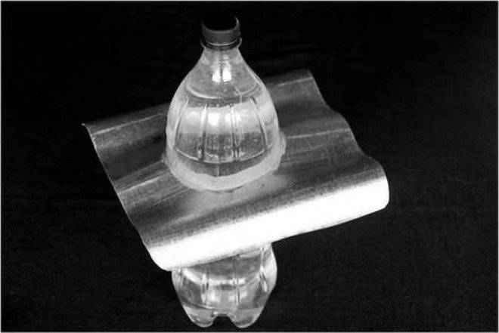
Usar botellas de plástico como fuente de luz no es algo nuevo, de hecho, la idea fue desarrollada en Brasil en el año 2002. Pero gracias a la ayuda de un grupo de estudiantes del MIT (Instituto Tecnológico de Massachusetts), la ampolleta solar usada en Filipinas se modificó para satisfacer las necesidades locales.

El emprendedor y fundador de My Shelter Foundation, Illac Díaz, explica: “Básicamente hicimos una especie barata de bloqueo de una vía con la hoja de metal. Una vez que se pone en la botella, impide que ésta se deslice hacia abajo. De esa forma, incluso si el techo se expande o contrae por el calor, no afectará la impermeabilización y mantendrá la botella intacta durante muchos años”.

Díaz cree en la importancia del uso apropiado de las energías verdes en los países más pobres. “El desafío es cómo pueden los países en desarrollo crear su propio modelo energético para limitar las emisiones de carbono, que debido a las carencias económicas no se pueden dar el lujo de importar, patentar o manufacturar, o bien esperar que sean costeables”.

El proyecto también ha creado puestos de trabajo. Lo que comenzó con la capacitación y contrato de trabajo para un hombre (que debía fabricar las primeras mil ampolletas), ha evolucionado a un programa con más de 20 puestos de trabajo en la instalación de las botellas.

Fuente: https://www.veoverde.com/2012/01/filipinas-ampolletas-verdes-iluminan-hogares-mas-pobres/
Consultado en diciembre de 2017

TECNOLOGÍA | Programa de Estudio | 2° medio

